|  |
| --- |
| cid:image002.png@01D60DBC.20AB7A90  Documento de Refinamiento Product Backlog  Sitio Marubeni Credit  Agosto 2022 |

Contenido

1 Requerimientos funcionales. 3

1.1 Top Bar 3

1.1.1 Actualiza tus datos 3

1.1.2 Servicio al cliente 4

1.2 Menú de Navegación (Nav Bar) 7

1.2.1 Lugares de Pago 7

1.2.2 Tipos de créditos 8

1.2.3 Contáctanos 10

1.2.4 Trabaja con nosotros 10

1.2.5 Paga tu cuota 11

1.2.6 Simular aquí 11

1.3 Footer 12

1.3.1 Preguntas Frecuentes 12

1.3.2 Términos y condiciones 13

1.3.3 Condiciones objetivas créditos 13

1.3.4 Términos y condiciones simulador 13

1.4 Home 14

1.4.1 Carrusel 14

1.4.2 Quiénes Somos 15

1.4.3 Conoce los Programas de Financiamiento 15

1.4.4 Conoce los Programas de Financiamiento 15

1.4.5 Pagar Online 16

2 Requerimientos No Funcionales. 16

2.1 Accesibilidad hipervínculos 16

2.2 Definición Interfáz 16

Propósito del documento.

EL principal propósito del refinamiento del product backlog es conseguir que los requerimientos estén listos para la planificación del desarrollo. Éstos deben quedar lo suficientemente comprensibles y claros para los miembros del equipo.

# Requerimientos funcionales.

## Top Bar

### Actualiza tus datos

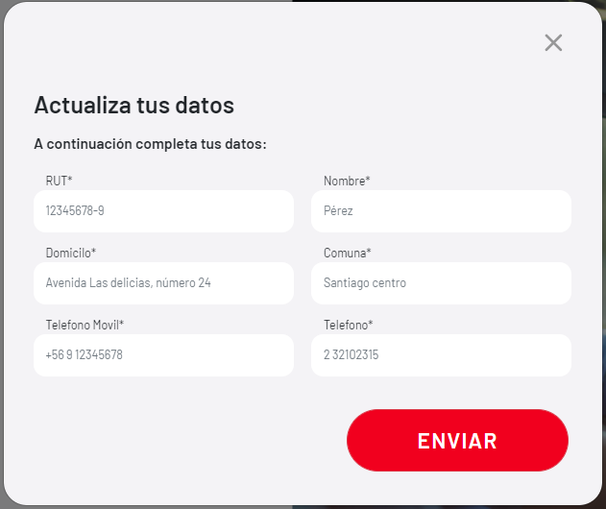

* Todos los formularios deben incorporar CAPTCHA ¿Éste será incorporado por el diseñador?
* Al hacer clic en el botón “ENVIAR” ¿Dónde se envían los datos ingresados en el formulario? (Considerar correos y copias)
* ¿Se debe mostrar un mensaje de alerta al no ingresar los campos requeridos?

### Servicio al cliente

* **Formulario de Contacto**

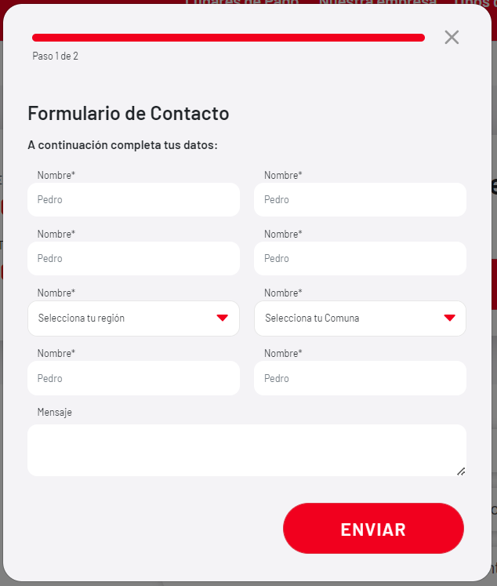

* Todos los formularios deben incorporar CAPTCHA ¿Éste será incorporado por el diseñador?
* Al hacer clic en el botón “ENVIAR” ¿Dónde se envían los datos ingresados en el formulario? (Considerar correos y copias)
* ¿Se debe mostrar un mensaje de alerta al no ingresar los campos requeridos?
* **Solicitud de Certificados**

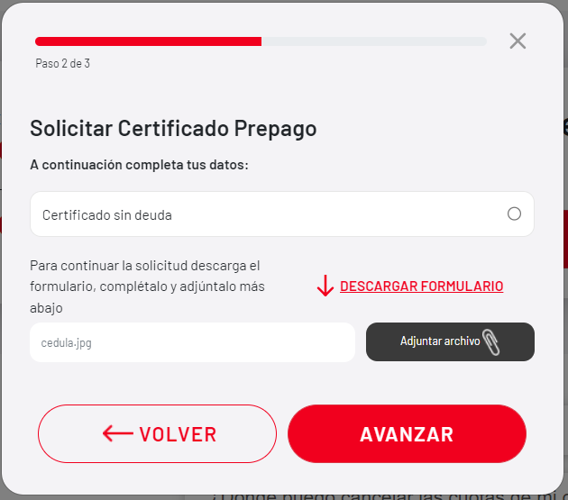

* ¿Cuál es el formulario de descarga?
* ¿Se debe poder adjuntar un archivo o más de uno?
* ¿Cuál es el formato y tamaño del o los archivos adjuntos?

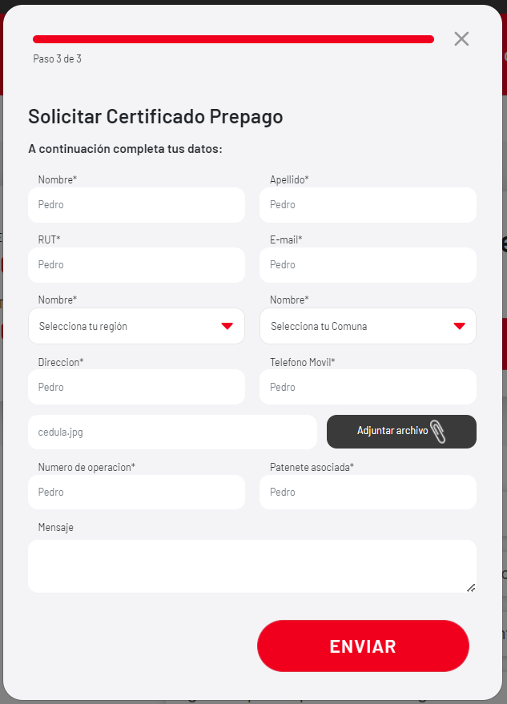

* Todos los formularios deben incorporar CAPTCHA ¿Éste será incorporado por el diseñador?
* ¿Qué archivo se debe adjuntar en este formulario?
* ¿Se debe poder adjuntar un archivo o más de uno?
* ¿Cuál es el formato y tamaño del o los archivos adjuntos?
* Al hacer clic en el botón “ENVIAR” ¿Dónde se envían los datos ingresados en el formulario? (Considerar correos y copias)
* ¿Se debe mostrar un mensaje de alerta al no ingresar los campos requeridos?
* *¿Cuáles son los datos requeridos? Todos vienen como Nombre
* **Preguntas Frecuentes**

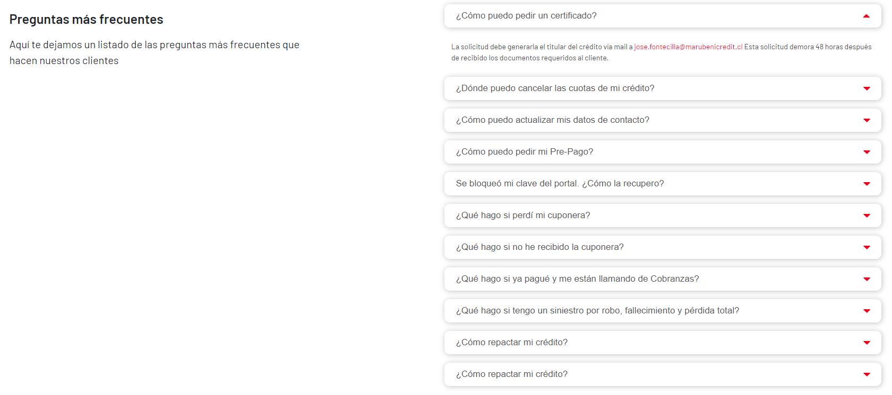

* ¿Dónde encuentro las respuestas de cada pregunta?
* **Portabilidad Financiera**

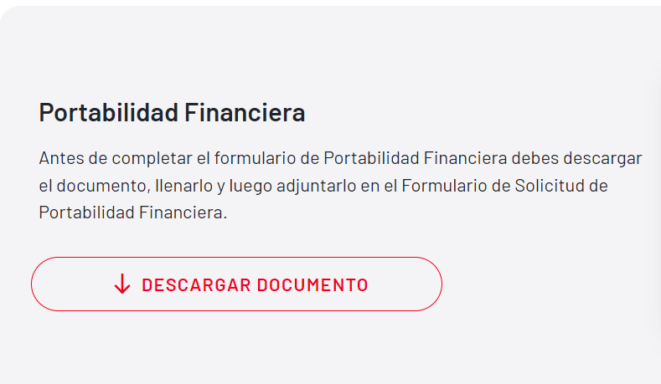

* ¿Qué formulario se debe descargar?

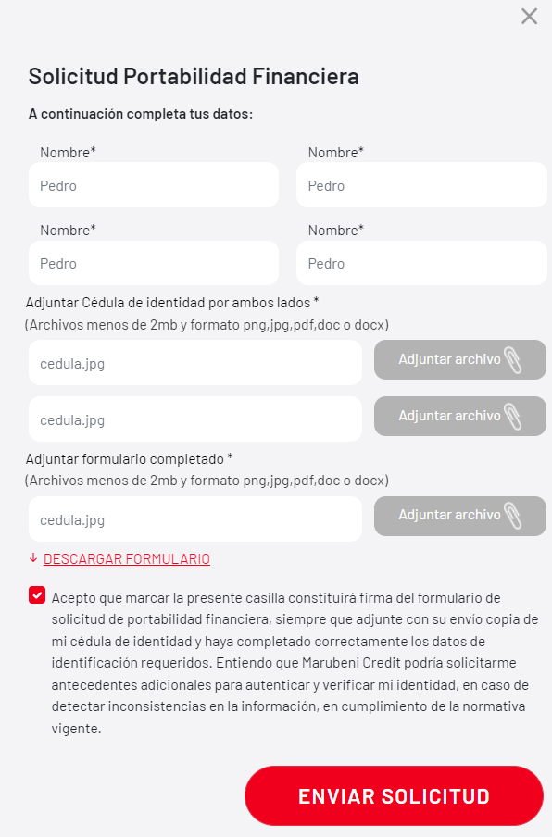

* Todos los formularios deben incorporar CAPTCHA ¿Éste será incorporado por el diseñador?
* Al hacer clic en el botón “ENVIAR” ¿Dónde se envían los datos ingresados en el formulario? (Considerar correos y copias)
* ¿Se debe mostrar un mensaje de alerta al no ingresar los campos requeridos?
* ¿Cuál es el formulario que se debe adjuntar?
* ¿Si no se marca la opción de acepto se debe bloquear el botón o se envía igualmente?

## Menú de Navegación (Nav Bar)

### Lugares de Pago

* **Activa tu PAC**

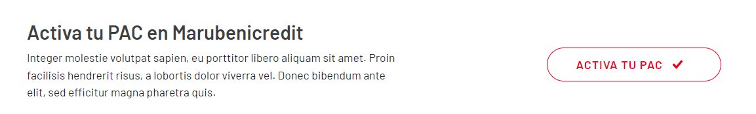

* ¿Cuál es el texto informativo que se debe mostrar?
* ¿El botón “ACTIVA TU PAC” se debe ocultar o bloquear?

### Tipos de créditos

* **Créditos Autos**

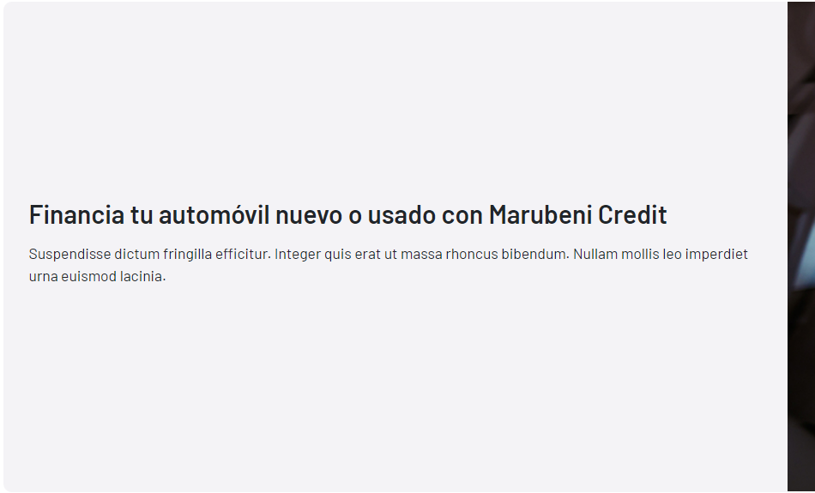

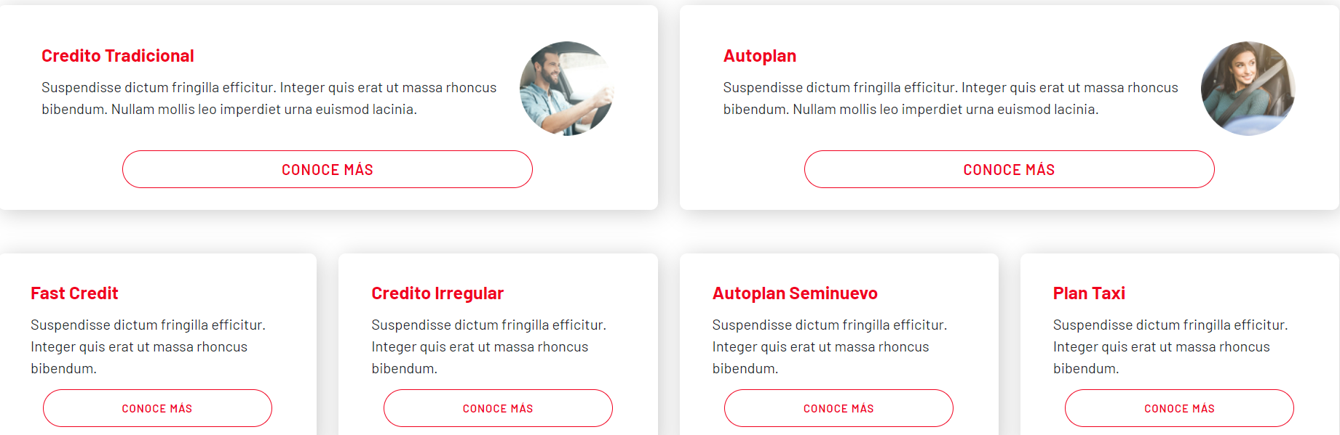

* ¿Cuál es el texto que se debe mostrar en cada ítem?
* **Créditos Motos**

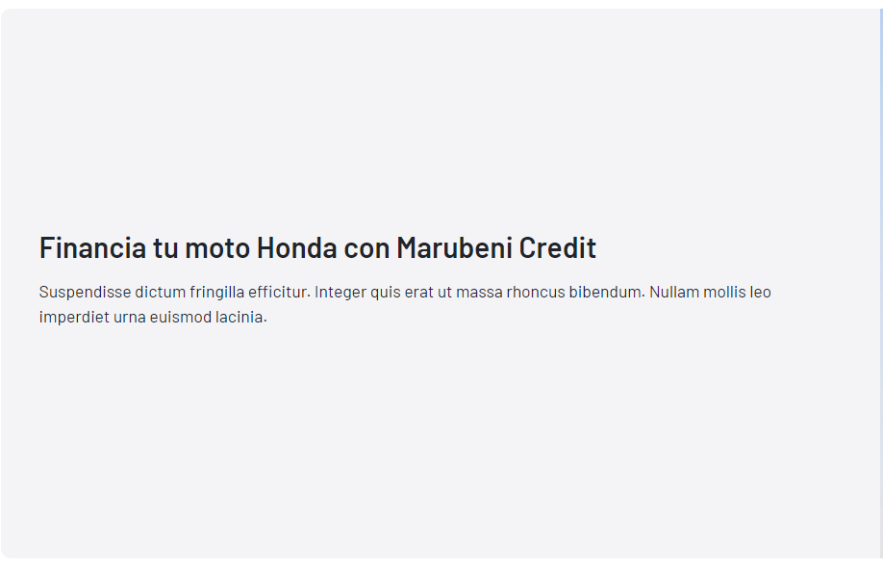

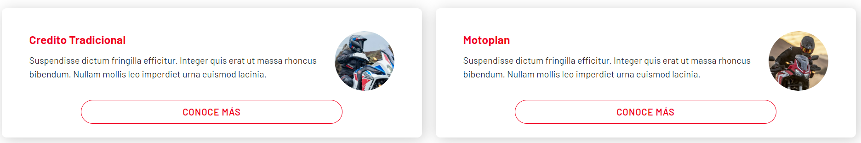

* ¿Cuál es el texto que se debe mostrar en cada ítem?
* **Créditos Camiones**

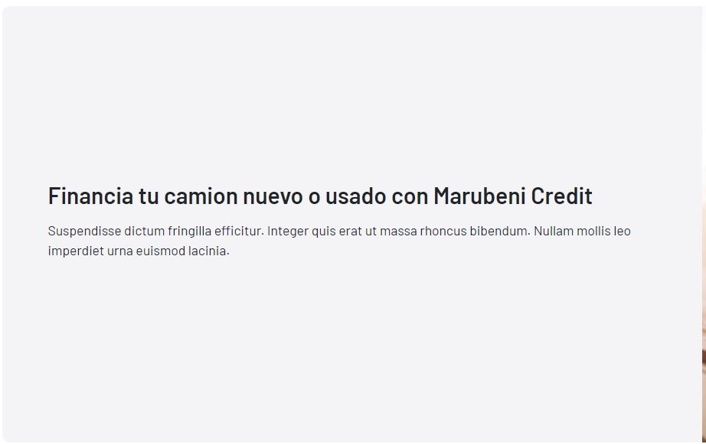

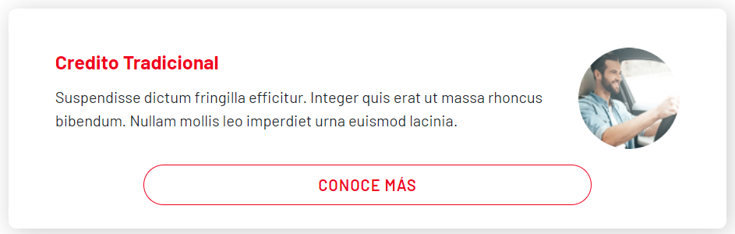

* ¿Cuál es el texto que se debe mostrar en cada ítem?

### Contáctanos

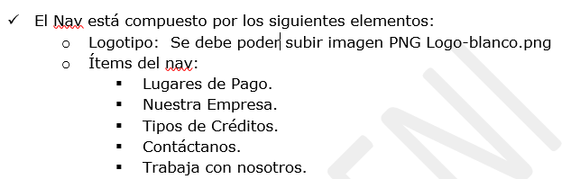

* En el documento de diseño se indica que entre los elementos que componen el Nav Bar está la opción “Contáctanos”, pero no existe vista ni historia de usuario para esta opción ¿Igual se debe mostrar?

### Trabaja con nosotros

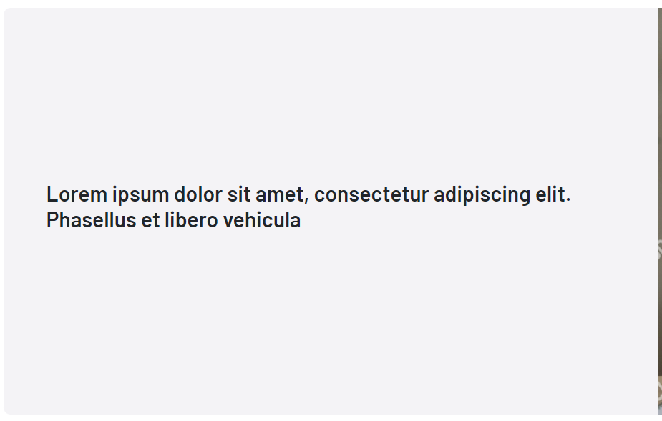

* ¿Cuál es el texto que se debe mostrar en el cuadro?

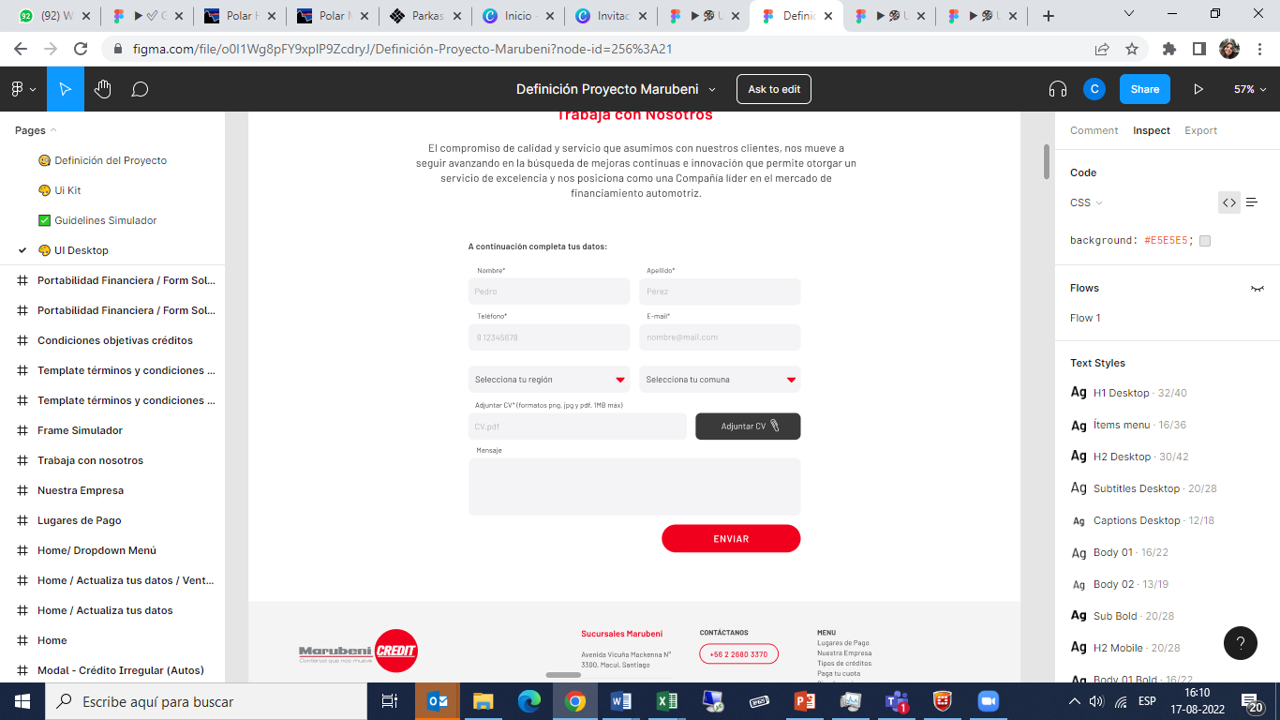 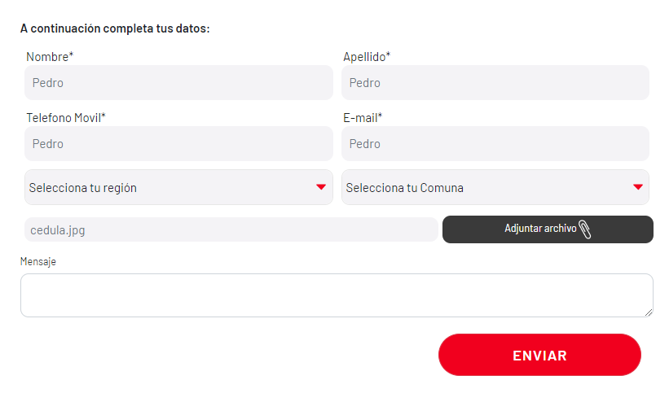

* El formulario del html es distinto al de la Historia de Usuario de “Trabaja con nosotros” ¿El html que manejamos no es el definitivo?
* Todos los formularios deben incorporar CAPTCHA ¿Éste será incorporado por el diseñador?
* ¿Cuál debe ser el formato y tamaño del archivo adjunto?
* Al hacer clic en el botón “ENVIAR” ¿Dónde se envían los datos ingresados en el formulario? (Considerar correos y copias)
* ¿Se debe mostrar un mensaje de alerta al no ingresar los campos requeridos?

### Paga tu cuota



* Al hacer clic en el botón “PAGAR ONLINE” ¿Hacia dónde se debe dirigir, considerando que no existe vista para esta opción?

### Simular aquí

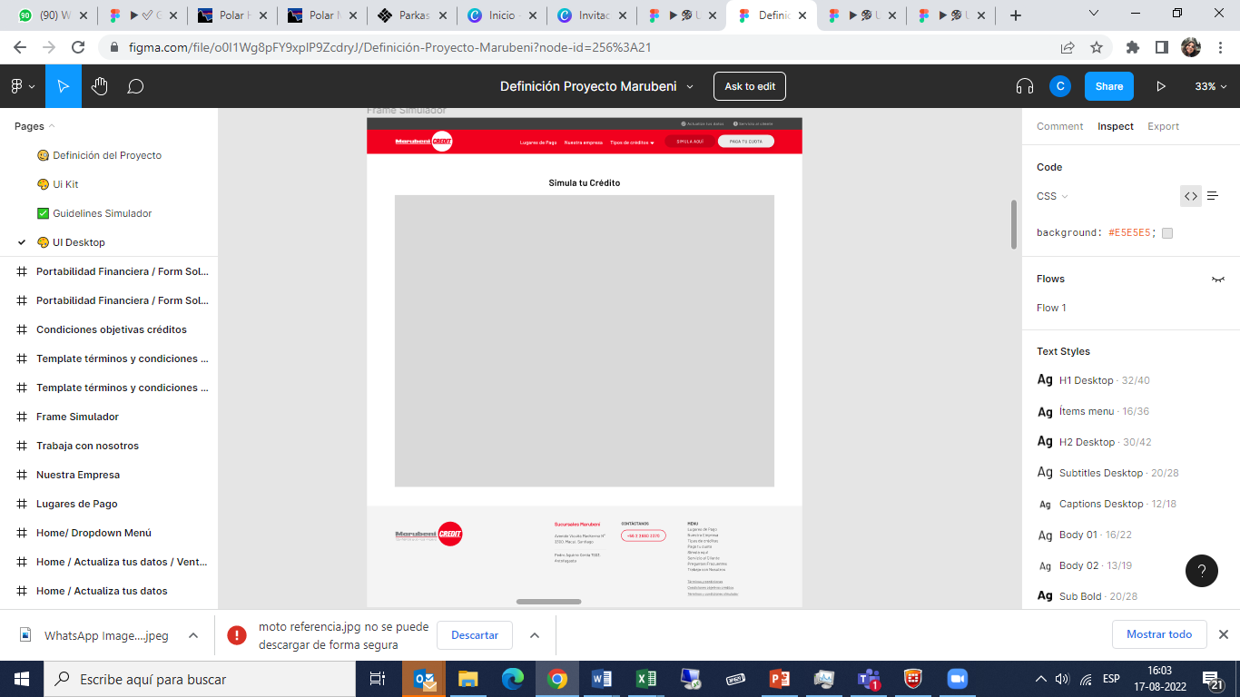

* ¿Qué aplicación se debe mostrar en el iframe?

## Footer

### Preguntas Frecuentes

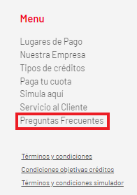

* Al hacer clic en “Preguntas Frecuentes” ¿Hacia dónde se debe dirigir, considerando que no existe vista html para esta opción?

### Términos y condiciones

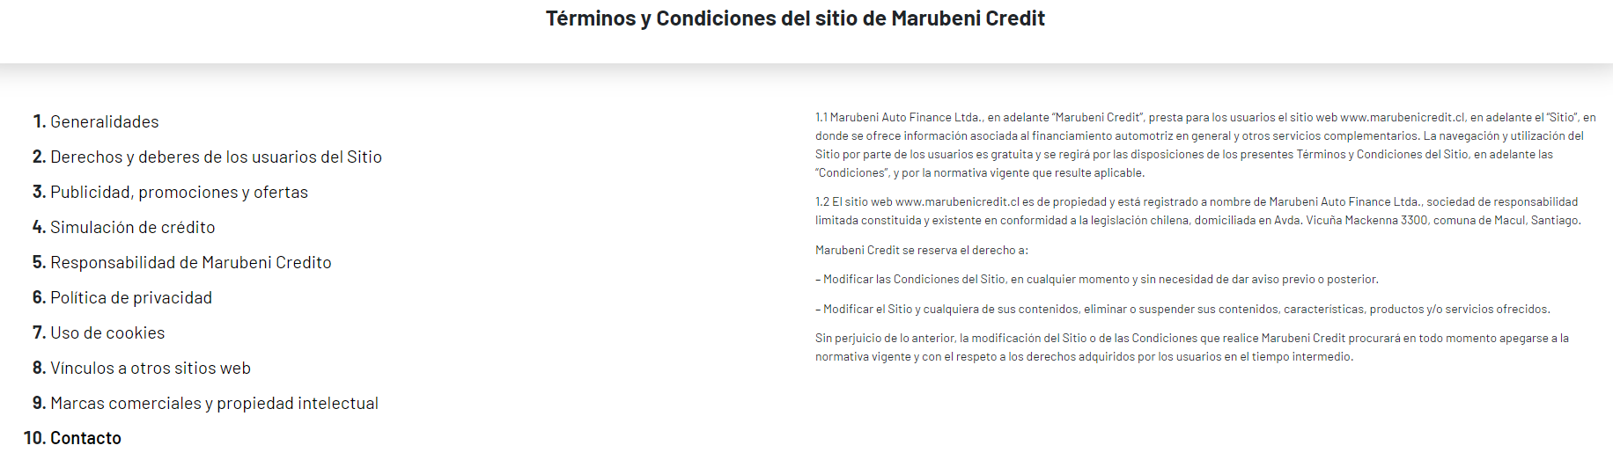

* ¿Dónde encuentro las respuestas de cada ítem?

### Condiciones objetivas créditos

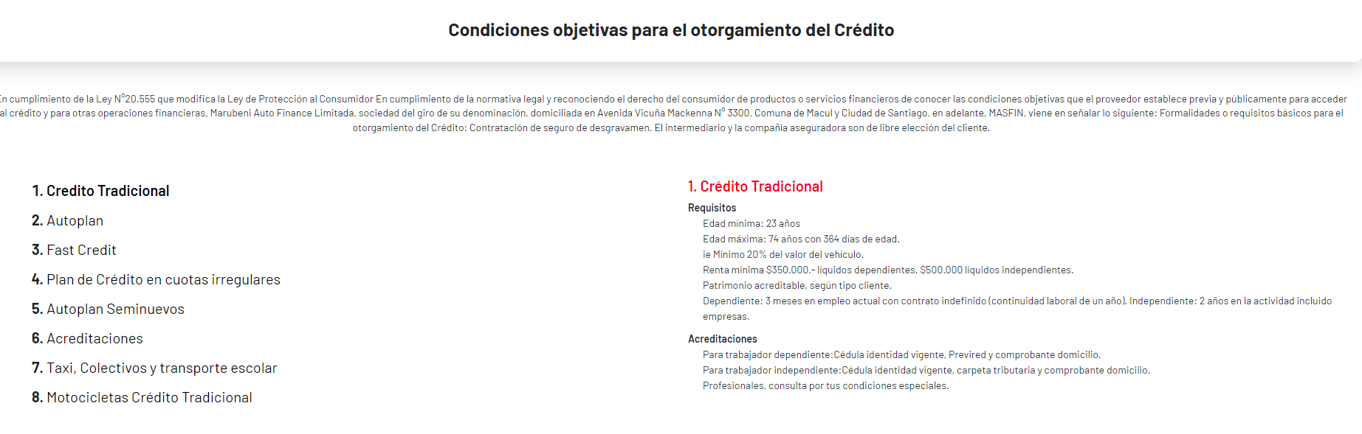

* ¿Dónde encuentro las respuestas de cada ítem?

### Términos y condiciones simulador

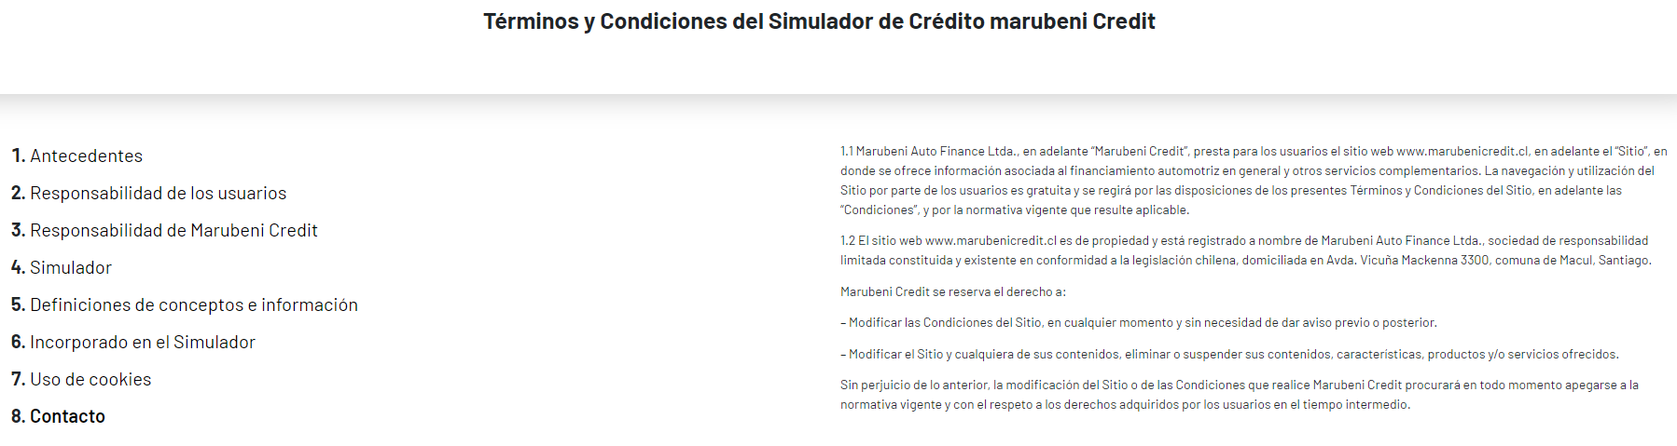

* ¿Dónde encuentro las respuestas de cada ítem?

## Home

### Carrusel

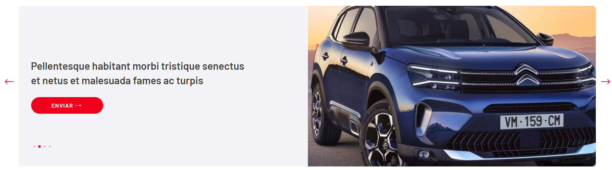

* ¿Cuál es la función del botón “Enviar” de cada ítem?
* Considerando que la primera fase no es modificable por el usuario ¿Cuántos ítem fijos se mostrarán?
* ¿Dónde encuentro el texto e imagen de cada ítem?

### Quiénes Somos

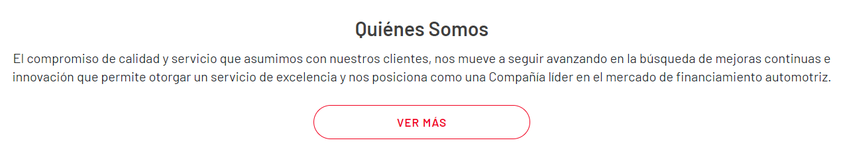

* ¿Cuál es la función del botón “VER MÁS”?
* ¿Hacia dónde se debe dirigir al hacer clic en botón?

### Conoce los Programas de Financiamiento

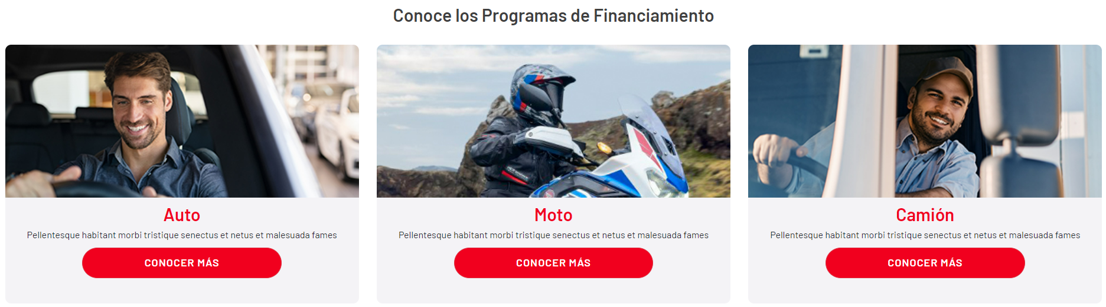

* ¿Cuál es el texto que se debe mostrar en cada ítem?
* Al hacer clic en botón “CONOCER MAS” de cada ítem ¿Se debe dirigir a las vista tipo de crédito respectiva)

### Conoce los Programas de Financiamiento

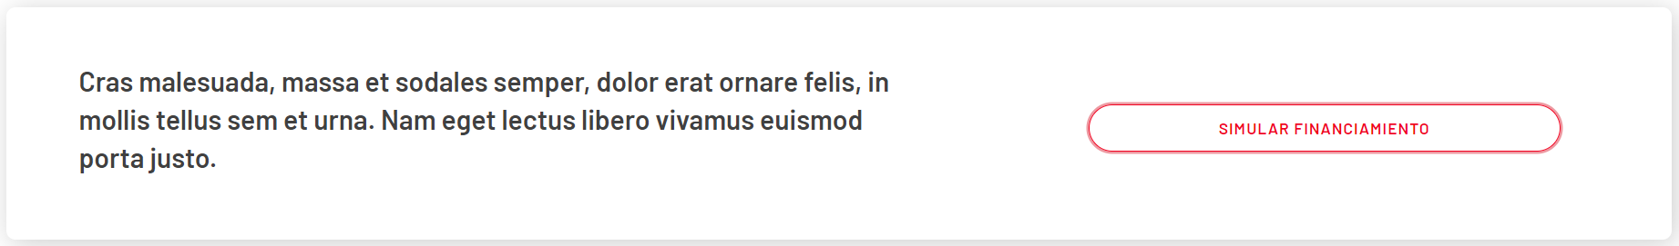

* ¿Cuál es el texto que se debe mostrar en el ítem?
* ¿Al hacer clic en el botón “SIMULAR FINANCIAMIENTO” se debe dirigir a la vista Simular?

### Pagar Online



* ¿Cuál es el texto que se debe mostrar en el ítem?
* Al hacer clic en el botón “PAGAR ONLINE” ¿Hacia dónde se debe dirigir, considerando que no existe vista para esta opción?

# Requerimientos No Funcionales.

## Accesibilidad hipervínculos

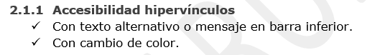

* ¿A qué se refiere con los siguientes puntos?
* Con texto alternativo o mensaje en barra inferior.
* Con cambio de color.

## Definición Interfáz

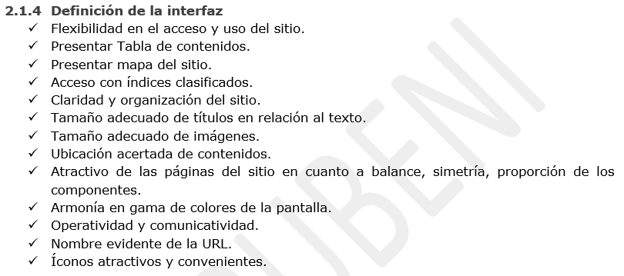

* ¿A qué se refiere con los siguientes puntos?
* Presentar Tabla de contenidos.
* Presentar mapa del sitio.
* Acceso con índices clasificados.